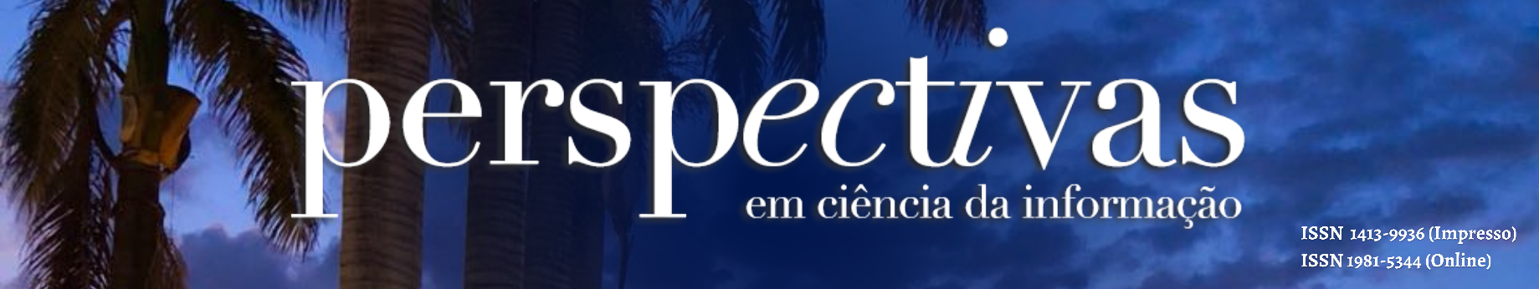

DECLARAÇÃO DE DISPONIBILIDADE DE DADOS
Por meio deste formulário as autorias informam ao periódico Perspectivas em Ciência da Informação (PCI) sobre a declaração de disponibilidade de dados do manuscrito em conformidade com os protocolos de Ciência Aberta. As autorias são solicitados a informar: (a) se os dados de pesquisa estão disponíveis em repositório e informar o link para acesso; (b) se os dados de pesquisa só estão disponíveis mediante solicitação; (c) os dados de pesquisa estão disponíveis no corpo do documento; d) os dados de pesquisa não estão disponíveis; e) uso de dados não informado; nenhum dado de pesquisa gerado ou utilizado.
☐ | data-available: os dados de pesquisa estão disponíveis em repositório.
☐ | Clique ou toque aqui para inserir o link do repositório.
☐ | data-available-upon-request: os dados de pesquisa só estão disponíveis mediante solicitação.
☐ | data-in-article: os dados de pesquisa estão disponíveis no corpo do documento.
☐ | data-not-available: os dados de pesquisa não estão disponíveis.
☐ | uninformed: uso de dados não informado; nenhum dado de pesquisa gerado ou utilizado.

Exceções são permitidas em casos de questões legais e éticas. Por fim, este documento tem como objetivo contribuir para a preservação e reuso dos conteúdos e a reprodutibilidade das pesquisas. Este documento deverá ser preenchido, assinado e enviado em anexo ao manuscrito no sistema de submissões.

Clique ou toque aqui para inserir local e data.

Clique ou toque aqui para inserir o nome completo da autoria. | Clique ou toque aqui para inserir o nome completo da autoria.
Clique ou toque aqui para inserir o nome completo da autoria.

